中国铁矿石价格指数（CIOPI）

中国钢铁工业协会 2015年1月16日印发

一、进口铁矿石价格（OPI）
1月16日，直接进口铁矿石62%品位干基粉矿到岸价格为68.14美元/吨，环比每吨下降0.39美元，降幅为0.57%；当月平均价格为69.81元/吨。
1月16日，现货贸易进口铁矿石62%品位干基粉矿人民币含税价格为528.21元/吨，环比每吨下降2.57元，降幅为0.48%，当月平均价格为538.00元/吨。
1月16日，直接进口铁矿石58%品位干基粉矿到岸价格为59.01美元/吨，环比每吨下降0.30美元，降幅为0.51%；当月平均价格为60.39美元/吨。
1月16日，现货贸易进口铁矿石58%品位干基粉矿人民币含税价格为457.63元/吨，环比每吨下降1.40元，降幅为0.30%，当月平均价格为465.39元/吨。
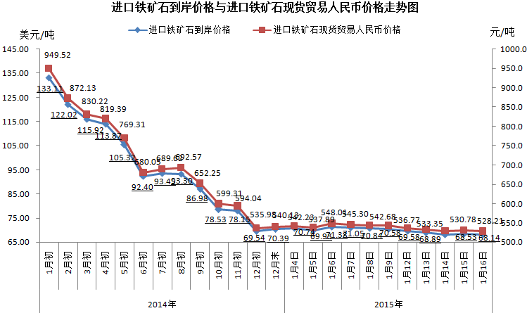
二、国产铁矿石价格
1月16日，国产铁矿石62%品位干基铁精矿含税价格为603.56元/吨，环比持平。比进口铁矿石高75.35元/吨，升高幅度为14.27%；当月平均价格为605.71元/吨，比进口铁矿石高67.71元/吨，升高幅度为12.59%。
1月16日，国产铁矿石65%品位干基铁精矿含税价格为655.43元/吨，环比持平，当月平均价格为657.92元/吨。
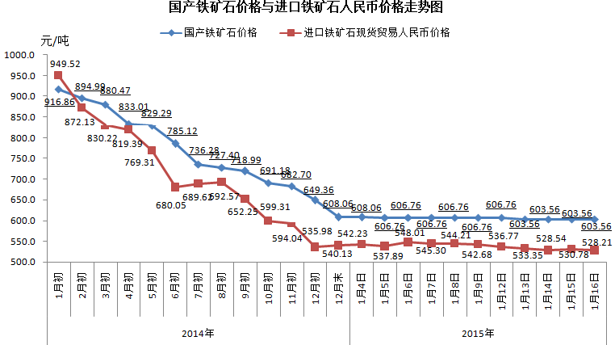
三、中国铁矿石价格指数（CIOPI）
1月16日，中国铁矿石价格指数（CIOPI）246.76点，环比下降0.99点，降幅为0.40%。其中：国产铁矿石价格指数为234.56点，环比持平；进口铁矿石价格指数为252.28点，环比下降1.44点，降幅为0.57%。
